ООО «Турцентр-ЭКСПО» г. Белгород, ул. Щорса, 64 а, III этаж
Остановка ТРЦ «Сити Молл Белгородский»
www.turcentr31.ru т./ф: (4722) 28-90-40; тел: (4722) 28-90-45; +7-951-769-21-41

АНАПА, «НА ТУРГЕНЕВА» Лето 2024

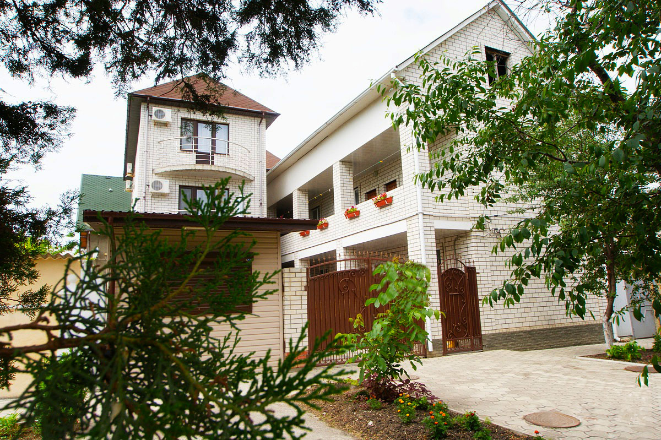Гостиница «На Тургенева» находится в зеленом тихом районе Анапы в районе Высокого берега. Город Анапа – это один из знаменитых курортов Краснодарского края, расположенный на Черноморском побережье. Туристы едут сюда за прекрасным отдыхом на фоне красивейших пейзажей. Путешественников в Анапе ждет теплое море, яркое солнце и целебный климат. Поскольку мелкое море в районе Анапы привлекает огромное количество семей с детьми разных возрастов, то и для них найдутся развлечения. Среди них, пожалуй, самым популярным является посещение местного океанариума с ярчайшими представителями подводного мира, которых содержат в самых современных аквариумах. Также дети придут в восторг от посещения дельфинария, где постоянно проходят интересные шоу с участием животных. До моря и набережной от гостиницы «На Тургенева» 200 м через красивый бульвар с розарием. Это современное 3-х этажное здание с большими и просторными террасами. Рядом парк, набережная с кафе и ресторанами, столовые с комплексными обедами, торговые центры и крупные санатории, в которых можно пройти лечение по курсовкам. В уютном дворе есть места для отдыха, теннисный стол.
Размещение: «Стандарт» 2-х местные номера с удобствами (WC, душ, ТВ, холодильник, кондиционер, односпальные кровати, прикроватные тумбочки, тумбочка, шкаф для одежды, журнальный столик, доп. место - кресло-кровать).
Пляж: 3 мин –галька + песок.
Питание: во дворе расположена общая кухня с необходимым набором посуды для самостоятельного приготовления пищи.
Дети: до 12 лет скидка на проезд – 200 руб.

Стоимость тура на 1 человека (7 ночей )
Размещение  Заезды | СТАНДАРТ  2-х мест. с удоб.
 | Основное  место | Доп. место  дети до 12 лет
31.05.-09.06. | 11350 | 8950
07.06.-16.06. | 11550 | 9150
14.06.-23.06. | 11750 | 9350
21.06.-30.06. | 11950 | 9550
28.06.-07.07. | 12950 | 9750
05.07.-14.07. | 13500 | 9950
12.07.-21.07. | 13500 | 10700
19.07.-28.07. | 13500 | 10700
26.07.-04.08. | 13500 | 10700
02.08.-11.08. | 13500 | 10700
09.08.-18.08. | 13500 | 10700
16.08.-25.08. | 13500 | 10700
23.08.-01.09. | 13300 | 10300
30.08.-08.09. | 12350 | 10000
06.09.-15.09. | 12150 | 9800
13.09.-22.09. | 11850 | 9600
20.09.-29.09. | 11650 | 9400
В стоимость входит: проезд на автобусе, проживание в номерах выбранной категории, сопровождение, страховка от несчастного случая.
Курортный сбор за доп. плату.

Выезд из Белгорода еженедельно по пятницам.
Хочешь классно отдохнуть – отправляйся с нами в путь!!!!

